**ZJU Autonomous Car**

第一部分：硬件平台

1. 遥控模型车

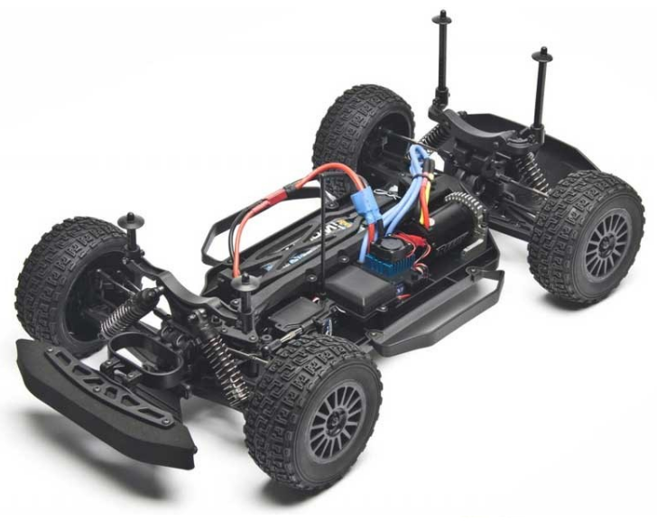 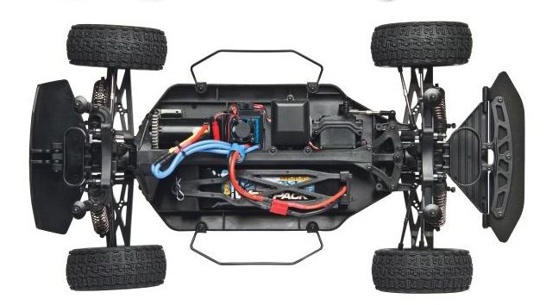

Team Associated 4WD AE PRO Rally 1/10

基本参数

|  |  |  |  |
| --- | --- | --- | --- |
| 长度 | 535mm | 马达 | Reedy 550-SL无刷马达 |
| 宽度 | 296mm | 电子调速器 | XP SC900-BL |
| 轴距 | 324mm | 舵机 | 3kg 金属齿轮舵机 |
| 重量 | 2624g | 电池 | Gens 6800 mAH 2S 50C 7.4V |
| 驱动 | 4WD |  |  |

1. 车载硬件部分
   1. Odroid+32GB eMMC+case+
2. Flash the Odroid

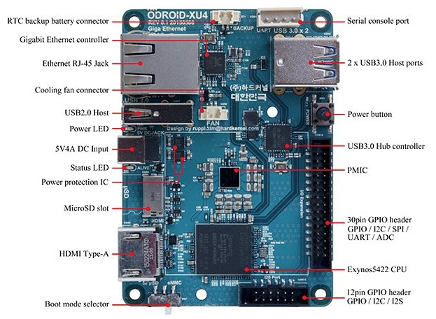

1. Power Supply

Ordroid需要5V4A 20W的电源，为了保证利用车载7.4V电源供电，需购买直流降压模块。直流电源模块如下：

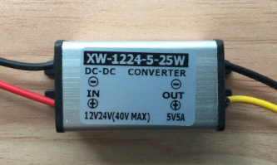

* 1. Arduino Nano

Arduino Nano驱动小车马达和电机，并为传感器提供5V供电。Arduino Nano的引脚如下图，引脚安排如下：

|  |  |  |  |
| --- | --- | --- | --- |
| D2 | 左前Hall Sensor | A0 | 前超声波雷达 |
| D3 | 右前Hall Sensor | A1 | 后超声波雷达 |
| D5 | 左后Hall Sensor | A2 | 左超声波雷达 |
| D6 | 右后Hall Sensor | A3 | 右超声波雷达 |
| D7 | ESC信号线 |  |  |
| D8 | Servo信号线 |  |  |

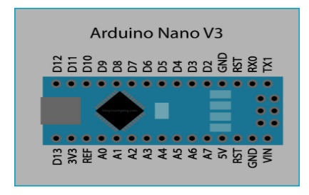

参考下图进行电路板焊接。

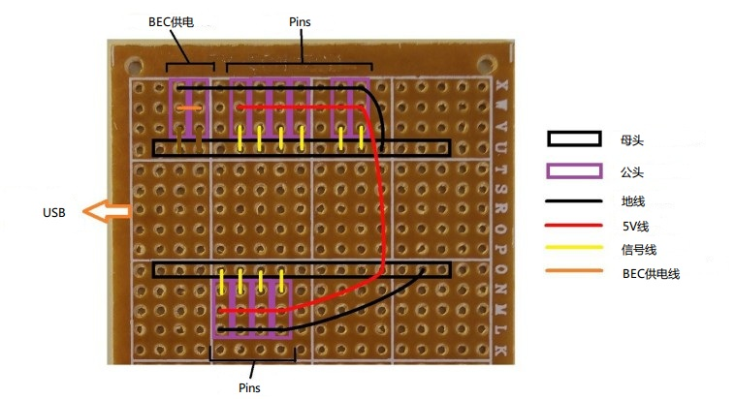

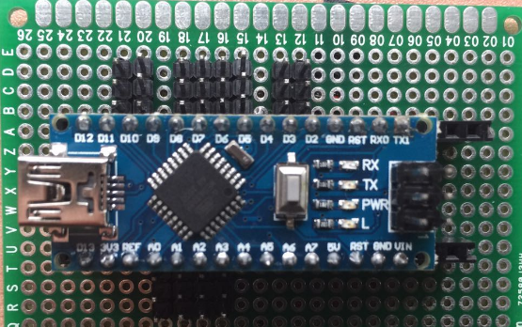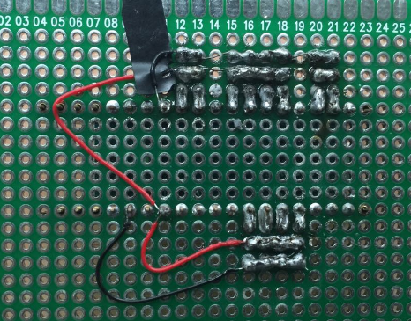

1. 车载传感器
2. 速度传感器（霍尔）

霍尔传感器[开关量输出] 和 5mm圆磁铁

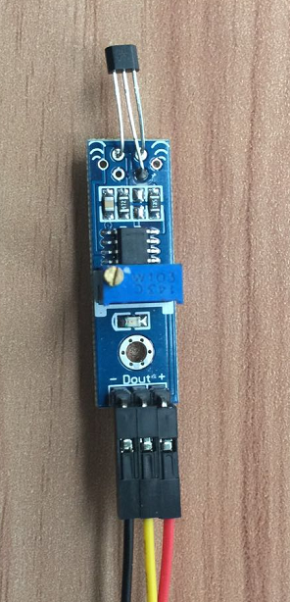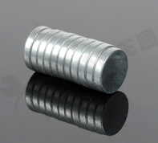

圆磁铁可以安装在车轮预留的圆形孔中。

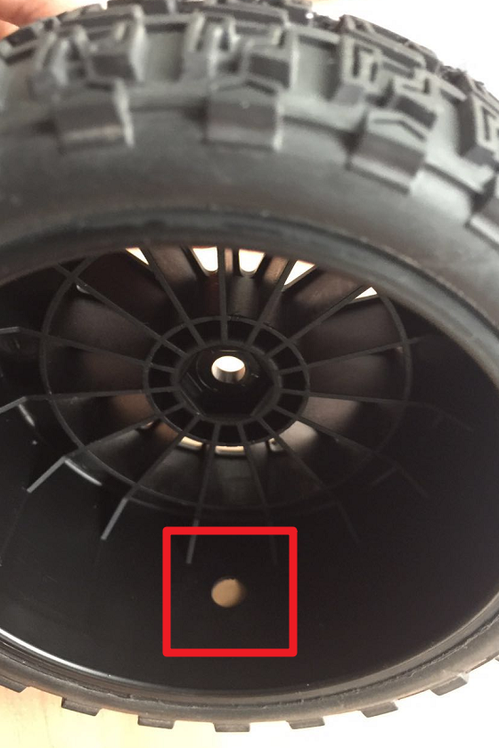

1. myAHRS+

A high performance AHRS(Attitude Heading Reference System). 相当于IMU。

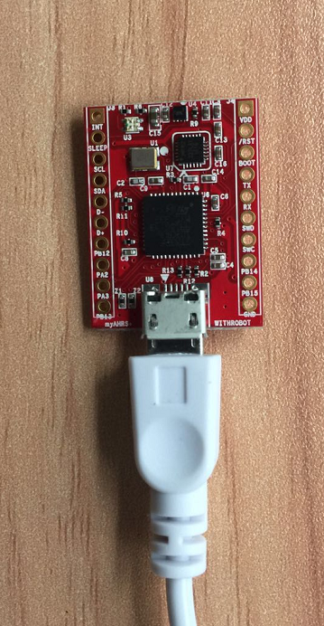

1. 摄像头

采用USB摄像头

1. 超声波雷达
2. 车载控制接口（Arduino）
3. 基本测试

第二部分：软件平台